Harilikud murrud. Sissejuhatus. Murru põhiomadus. Teisendamine.

https://mat.dartef.com/SNA_11a

Purskkaevu etendus on väga ilus vaatepilt, ja neid etendusi on erinevaid. On olemas lihtsalt erikujuga purskkaevud, on olemas purskkaevud mis töötavad mingi muusika järgi (vaata YouTube’is näiteks „laulvad purskkaevud“ või „singing fountains“), on olemas purskkaevud koos valgusega jne.
Neid purskkaevusid võib juhtida väga erinevalt, isegi käsitsi. Siiski, oluliselt kergem ja kindlam viis on kasutada matemaatilisi meetmeid. Matemaatilise meetodi kasutamisel meil on vaja eelkõige kirjeldada purskkaevu matemaalises keeles. Üks meetoditest on kasutada lihtmurde. Järgmine programm näitab seda põhimõtet.
Sisesta siia ühikkõrgus
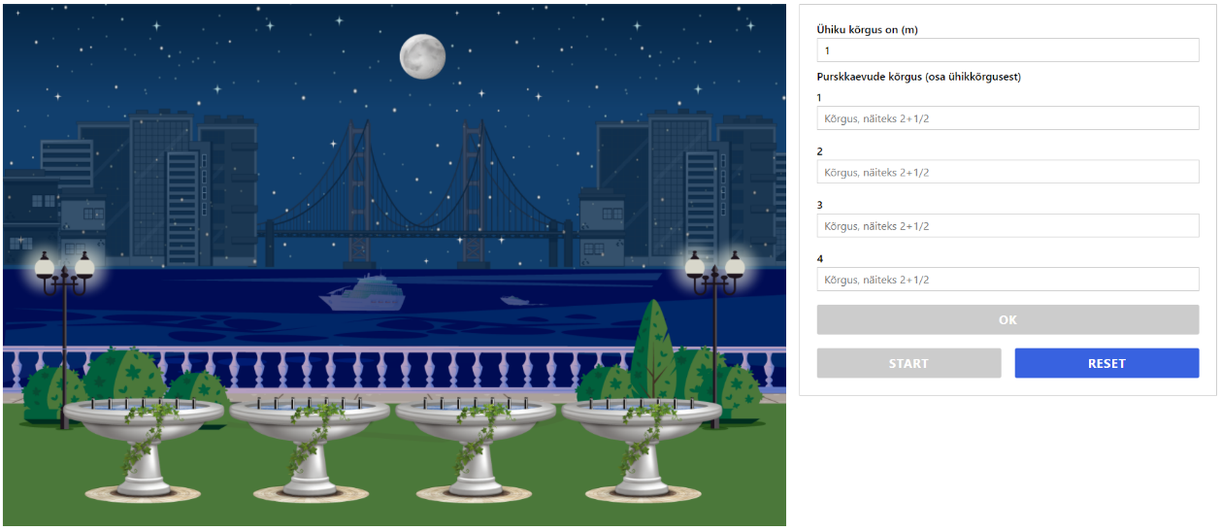
Kui kõik numbrid on sisestatud, vajuta OK ja siis START. Uute numbrite sisestamiseks vajuta RESET.
Sisesta siia purskkaevude kõrgused (osana ühikkõrgusest)

Sissejuhatavad ülesanded:

Sellel programmil on joonistatud neli purskkaevu, igaühe sees on 7 veetoru. Lepime kokku, et „tavaline“ veejoa kõrgus on 1 meeter. Nimetame seda „tavalist“ kõrgust „ühikkõrguseks“. Kui me tahame, et kõik purskkaevud purskaksid vett ühe meetri kõrgusele, sisestame „1“ kõikidesse lahtritesse. On näha, et kõik neli purskkaevu ajavad vett ühe meetri kõrgusele.

Selleks et näha milline on purskkaevu kõrgus lohista hiirt veejoa peale:
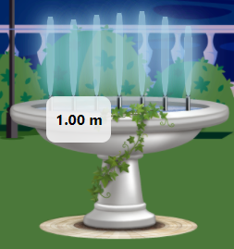

Saame teha nii, et purkkaevud ajavad vett kõrgemale kui üks meeter. Kui meie ühikkõrgus on üks meeter, ja me tahame, et kõik purskkaevud ajavad vett kaks korda suuremale kõrgusele, siis sisestame igasse lahtrisse „2“. Proovi järgi.

Saame teha ka nii, et erinevad purskkaevud ajavad vett erikõrgustele. Kui meie ühikkõrgus on üks meeter, ja me tahame, et iga järgnev purskkaev purskaks vett kõrgemale kui eelmine, siis võimegi panna „1“, „2“, „3“ ja „4“. See tähendab, et esimene purskkaev purskab vett üks kord rohkem kui ühikkõrgus (ehk samale kõrgusele), teine – kaks korda kõrgemale, kolmas – kolm korda ja neljas neli kord kõrgemale. Proovi järgi. Võid pakkuda ka oma kujuga purskkaevusid.

Siiani saime hakkama ilma murdudeta. Kuid kui me tahame, et iga purskkaev purskaks vett kõrgemale kui meeter, kuid madalamale kui kaks meetrit, murdude kasutamine on selleks väga sobiv. Näiteks, selleks et purskkaevude kõrgus oleks üks meeter ja veel kolmandik, siis saabki panna 1+1/3 kõikidesse lahtritesse. Proovi järgi.

Lihtmurdude abil saame teha veejoa kõrgust ka vähem kui üks meeter. Näiteks, võime panna veejoakõrguseks vaid kolmandik meetrist: 1/3. Proovi järgi.

Ülesanded:
Lahenda ülesanded kirjalikult ja kontrolli oma vastuste õigsust programmis:
- Pane ühikkõrguseks 1 meeter. Tee purskkaevude kõrguseks 20 cm. Vihje: mitmeks osaks on vaja jagada üks meeter, et saada ühe osa pikkuseks 20 cm? Mis lihtmurru Sa said?
Vastus: ühte meetrit peab jagama _______ osaks, selleks, et saada 20cm. Seega, lihtmurd on ____.

- Pane ühikkõrguseks 2 meetrit. Tee purskkaevude kõrguseks 20 cm. Mis lihtmurru Sa nüüd said?
Vastus: kahte meetrit peab jagama _______ osaks, selleks, et saada 20cm. Seega, lihtmurd on ____.

- Pane ühikkõrguseks 3 meetrit. Tee purskkaevude kõrguseks 50 cm. Mis lihtmurru Sa said?
Vastus: kolme meetrit peab jagama _______ osaks, selleks, et saada 50cm. Seega, lihtmurd on ____.

- Pane ühikkõrguseks 2 meetrit. Tee purskkaevude kõrguseks 1 meeter. Mis lihtmurru Sa said?
Vastus: kahte meetrit peab jagama _______ osaks, selleks, et saada 1 meeter. Seega, lihtmurd on ____.

- Pane ühikkõrguseks 1 meeter. Tee purskkaevude kõrguseks 1 meeter ja 50 cm. Mis murru Sa said? On see lihtmurd või liigmurd?
Vastus: 1 meeter ja 50 cm on ______ ühest meetrist. See on lihtmurd/liigmurd, kuna ________________________________________________________________________________.

- Pane ühikkõrguseks 2 meetrit. Tee purskkaevude kõrguseks 2 meetrit ja 50 cm. Mis murru Sa said? On see lihtmurd või liigmurd?
Vastus: 2 meetrit ja 50 cm on ______ kahest meetrist. See on lihtmurd/liigmurd, kuna ________________________________________________________________________________.

- Pane ühikkõrguseks 3 meetrit. Tee purskkaevude kõrguseks 3 meetrit, seejuures kirjuta seda murru abil, mille nimetajaks on a) 2; b) 3; c) 10; d) 80. Mitu erinevat võimalust kirjutada seda kõrgust murru abil?
Vastus: kui ühikkõrguseks on kolm meetrit, siis selleks, et teha purskkaevu kõrguseks ka kolm meetrit, võime kasutada murdusid: $\frac{}{2}$,$\frac{}{3}$,$\frac{}{10}$,$\frac{}{80}$. Kokku on __________ erinevat võimalust, et kirjeldada sellist kõrgust.

- Pane ühikkõrguseks 2 meetrit. Tee purskkaevude kõrguseks 2 meetrit ja 50 cm, seejuures sisesta vajalik murd purskkaevudele nr. 1 ja 2 liigmurruna ja purskkaevudele nr. 3 ja 4 segaarvuna.
Vastus: Liigmurd, mis on vajalik purskkaevudele nr. 1 ja 2 on ______, ja purskkaevudele nr. 3 ja 4 sobib segaarv _____.

- Pane ühikkõrguseks 1 meeter. Tee purskkaevude kõrguseks 3 meetrit. Mis murd selleks sobiks? Seejärel pane ühikkõrguseks 3 meetrit ja tee purskkaevude kõrguseks jälle 3 meetrit. Mis murd selleks sobiks?
Vastus: juhul kui ühikkõrguseks on 1 meeter, siis selleks, et teha purskkaevud 3 meetri kõrguseks on vaja murdu ________ . Kui aga ühikkõrgus on 3 meetrit, siis vajame murdu ________, selleks et purskkaevud oleksid 3 meetrit kõrged.

- Pane ühikkõrguseks 2 meetrit. Tee purskkaevude kõrguseks 3 meetrit. Mis murd selleks sobiks? Anna vastus liigmurruna ja segaarvuna.

Vastus: kui ühikkõrguseks on 2 meetrit, siis selleks, et teha purskkaev 3 meetri kõrguseks, võib kasutada liigmurdu ________ või segaarvu ___________.
Teemad klassidiskussiooniks või lühikeseks kodutöö esseeks:
- Kas on mugav kasutada murdusid selleks, et juhtida purskkaevusid?
- Mida veel saaks juhtida murdude abil?
- Kas oskad pakkuda muud viisi, kuidas juhtida purskkaevusid?
- Kui me oskame juhtida purskkaevu murdude abil – kas niimoodi saaks juhtida ka valgustusšõud? Mismoodi see valgustusšõu võiks siis välja näha?

Võimalikud õpilaste küsimused ja vastused nende küsimustele:

K: Miks me peame kasutama murdusid, miks me ei saa lihtsalt kirjutada „2 meetrit ja 50 sentimeetrit?“
V: Sellepärast, et veepumbad, mis ajavad vett ei saa aru, misasi on „2 meetrit ja 50 sentimeetrit?“. Veepump oskab töötada erineva võimsusega. Seda võimsust reguleeritakse matemaatiliste meetoditega. Murdude kasutamine on vaid üks näide.

K: Ma nägin YouTube’is, et purskkaevud ajavad vett mingi muusika järgi, kord kõrgemale, kord madalamale. Kuidas on see tehtud?
V: Õige tähelepanek! Tõepoolest, meie juhtisime purskkaevusid kindlale kõrgusele, aga on võimalik teha nii, et veejoa kõrgused muutuvad muusikaga! Seda võib teha teise matemaatilise meetodiga – funktsioonidega. Funktsioone te õpite seitsmendas klassis.

K: Aga kas päriselt purskkaevusid juhitaksegi murdude abil?
V: Selleks, et juhtida purskkaevusid, valgust või mingit muud protsessi – on olemas väga palju erivõimalusi, ja tulevad ka uued. Ei ole ühte kindlat viisi kuidas juhtida purskkaevusid, neid on palju. Aga kõik need on seotud matemaatilise keelega, sellepärast, et matemaatika ongi tegelikult spetsiaalne keel, mille abil saab kirjeldada kuidas töötab purskkaev, kuidas sõidab isejuhtiv auto, kuidas töötab robot, kuidas kõlab muusika, jne.

„Tavaline“ või „keskmine“ antud juhul tähendab, et veepump, mis ajab purskkaevu vett töötab keskmise võimsusega.

